INSTITUTO NACIONAL DE TELECOMUNICAÇÕES
Avaliação de TP110 - Redes Locais

Prof. Fabiano Valias de Carvalho

Aluno:____________________________________ Turma:______ Data:_________

OBS. - Duração 90 minutos
- Sem consulta
- É permitido o uso de calculadora
- A interpretação faz parte da prova
- Não serão prestados esclarecimentos
- Todo o material deverá ser devolvido.

1ª Questão (25 %) – Questões descritivas.

- Defina: Rede Local

- Para o Gigabit Ethernet (IEEE 802.3z e IEEE 802.3ab) responda.
- É possível se utilizar cabo metálico como meio de transmissão ou somente a fibra óptica?
- Para este padrão foi utilizado o CSMA/CD modificado. Explique que modificação ocorreu, quando esta modificação é necessária e quando não é necessária.
- O Gigabit Ethernet conseguiu resolver o problema da qualidade de serviço (QoS)?
- Explique o funcionamento e a aplicação para o HUB, a ponte, o switch e o roteador.

2ª Questão (20 %) – Um remetente CDMA utiliza a seguinte seqüência de chipping para codificar o sinal a ser transmitido.

Seqüência de chipping : (1,-1,1,-1,1,-1,1,1)

- Determine o sinal (forma de onda) na saída do canal após a codificação da informação a seguir: 101.
Obs. o bit 1 é representado por 1 e o bit 0 por –1.

- Explique como o receptor recupera o sinal recebido. Pode ser usado desenho para complementar a explicação.
Dado: $d_{i}=\frac{\sum_{m=1}^{M}{Z_{i,m}^{}\text{.}c_{m}}}{M}$

3ª Questão (25 %) – Dois nós em uma rede Fast-Ethernet half-duplex, iniciam uma transmissão de um quadro exatamente no mesmo instante. Os dois nós estão a 50m um do outro.

- Após quanto tempo, em segundos, vai ocorrer a colisão? Considere par metálico como meio de transmissão (v_{p}=2x10⁸ m/s).
- Em quanto tempo cada um dos nós vai perceber que houve colisão.
- Considere que o nó A tem um quadro de 100 bytes para transmitir, se não houvesse colisão em quanto tempo este quadro seria totalmente entregue ao receptor?
- Supondo que a colisão do item (a) seja a terceira colisão para o nó A, qual é o máximo tempo, em segundos, que este nó esperaria para uma nova transmissão? Desconsidere o tempo de interframe (interframe gap), considere apenas o atraso gerado pelo algoritmo de back-off.
- Para o item (d), qual a probabilidade do nó esperar o tempo máximo, antes de uma nova tentativa de transmissão?

4ª Questão (15%) – O nó 222.222.222.220 acabou de ser inserido na rede, após sua inserção trocou informações somente com o nó 222.222.222.222. Agora o nó 222.222.222.220 enviou um pacote ARP com o endereço IP: 222.222.222.221. Como vai ficar a tabela ARP do nó que enviou o ARP, após a resposta desta ARP? Obs. Pode ser resolvido nesta folha.

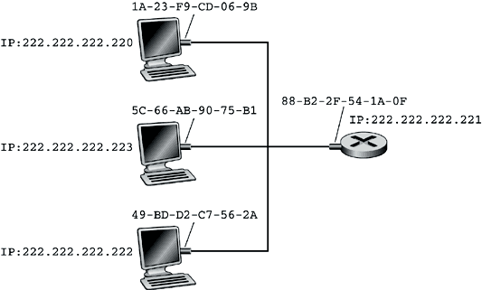

Tabela ARP da Estação 222.222.222.220
IP da Estação | Numero MAC

5ª Questão (15%) – Os dois hosts da figura a seguir se comunicam através de um processo sendo executado na camada 7 (aplicação). Indicar por onde a informação vai trafegar na pilha OSI dentro da ponte e dentro do roteador. Justifique. Obs. pode ser resolvido nesta folha.

